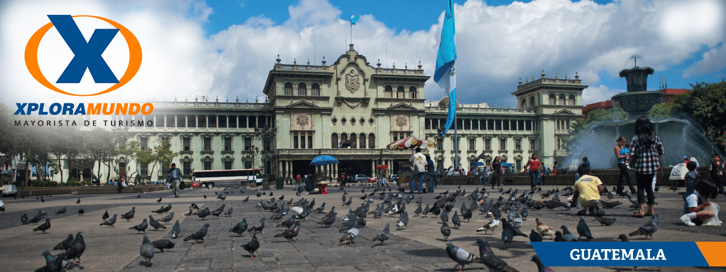

GUATEMALA A TU ALCANCE 2020
10 Días / 09 Noches
OPERA TODOS LOS MARTES O VIERNES
NO OPERA PARA EPOCA DE SEMANA SANTA Y FIN DE AÑO

ITINERARIO:

Día 1. Viernes o Martes
Ciudad de Guatemala/ Antigua Guatemala.
Recibimiento en el Aeropuerto Internacional La Aurora y traslado a la ciudad de Antigua Guatemala. Alojamiento.

Día 2. Sábado o Miércoles
Antigua Guatemala.
Desayuno. Los pasajeros abordaran el bus en el hotel a la hora indicada, donde iniciaran su visita a las Iglesias de La Merced y San Francisco, la fábrica de Jade, pueblos cercanos como Ciudad Vieja, San Antonio Aguas Calientes y San Felipe. Traslado al hotel. Alojamiento.

Día 3. Domingo o Jueves
Antigua Guatemala – Chichicastenango – Panajachel
Desayuno. Los pasajeros abordaran el bus en su hotel a la hora inidicada. Salida hacia Chichicastenango para visitar el mercado de artesanías y la Iglesia de Santo Tomás. Por la tarde traslado hacia Panajachel. Alojamiento

Día 4. Lunes o Viernes
Panajachel – Santiago Atitlán – Ciudad de Guatemala.
Desayuno. Los pasajeros serán trasladados al muelle donde abordaran lancha (pública) al pueblo Tzutuhil de Santiago Atitlan, famoso por sus artesanías y trajes típicos de vivos colores. Por la tarde traslado a Ciudad de Guatemala. Alojamiento.

Día 5. Martes o Sábado
Ciudad de Guatemala
Desayuno. Los pasajeros abordaran el bus en su hotel a la hora indicada. Iniciaran su visitaen el Museo Ixchel, la Catedral Metropolitana, el Mapa en Relieve y el Centro Cívico. Posteriormente visita a Paseo Cayala Al finalizar retorno al hotel donde se hospedan.

Día 6 Miércoles o Domingo
Ciudad de Guatemala – Copán
Desayuno. Los pasajeros abordaran el bus en el hotel a la hora indicada. Salida hacia el nororiente del país hasta llegar a la frontera. Visita al sitio arqueológico de Copán, donde apreciarán el campo de juego de pelota y las pirámides. (No incluye: Túneles, Las Sepulturas y Museo). Traslado al hotel para su alojamiento.

Día 7. Jueves o Lunes
Copán – Quiriguá - Río Dulce.
Desayuno. Los pasajeros abordaran el bus en el hotel y se trasladaran de Copán con destino hacia el Caribe guatemalteco. En ruta visita al sitio arqueológico de Quiriguá, donde conocerán las estelas más grandes de la civilización Maya. Posteriormente continuarán su viaje hasta llegar a Río Dulce. Traslado al hotel para su alojamiento.

Día 8. Viernes o Martes
Río Dulce – Livingston – Flores.
Desayuno. Por la mañana realizaran un recorrido en lancha a través del Río Dulce, conociendo el Castillo de San Felipe de Lara, La Isla de los Pájaros, aguas termales y la población garífuna de Livingston. Por la tarde regreso a Río Dulce y traslado a Flores. Alojamiento.

Día 09. Sábado o Miércoles
Flores – Tikal - Ciudad de Guatemala
Desayuno. Los pasajeros abordaran el bus en el hotel y será trasladados a Tikal. Visita de la Ciudad Maya de Tikal, sin duda una de las ciudades más importante de los Mayas. Almuerzo incluido (excepto bebidas). Por la tarde salida al aeropuerto de Flores, donde abordarán el avión hacia la Ciudad de Guatemala. (Boleto aéreo No incluido). Recibimiento en el aeropuerto y traslado a su hotel para su alojamiento.

Día 10. Domingo o Jueves
Ciudad de Guatemala
Desayuno. Traslado de salida del hotel al aeropuerto Internacional La Aurora.
Fin de nuestros servicios.

PRECIOS DEL BOLETO AÉREO INTERNO
Linea Aerea | Ruta | Precio neto por persona
TAG | Guatemala – Flores. | 180
Avianca | Guatemala – Flores. | 193

PRECIOS POR PERSONA EN US$.
HOTEL | CATEGORIA | SGL | DBL | TPL | CHL
Antigua Guatemala: Hotel Panchoy  Lago de Atitlan: Hotel Regis  Ciudad de Guatemala: Hotel Stofella  Copan: Hotel Plaza Copan  Rio Dulce: Hotel Catamarán  Flores: Hotel Del Patio | TURISTA (3*) | 1769 | 1436 | 1337 | 944
Antigua Guatemala: Hotel Soleil Antigua  Lago de Atitlan: Hotel Porta del Lago  Ciudad de Guatemala: Hotel Tikal Futura  Copan: Hotel Clarion Copan  Rio Dulce: Hotel Nana Juana  Flores: Hotel Casona del Lago | PRIMERA (4*) | 2108 | 1603 | 1470 | 1057
Antigua Guatemala: Hotel Camino Real Antigua  Lago de Atitlan: Hotel Atitlan  Ciudad de Guatemala: Hotel Barceló  Copan: Hotel Marina Copan  Rio Dulce: Hotel Nana Juana  Flores: Hotel Camino Real Tikal | LUJO (5*) | 2480 | 1769 | 1682 | 1164

APLICA PARA PAGO EN EFECTIVO, CHEQUE O TRANSFERENCIA
VIAJANDO MÍNIMO 2 PASAJEROS

INCLUYE:

- 2 Noches de alojamiento en Antigua Guatemala.
- 1 Noche de alojamiento en Panajachel. (Lago de Aguilera).
- 3 Noches de alojamiento en Ciudad de Guatemala.
- 1 Noche de alojamiento en Copan.
- 1 Noche de alojamiento en Rio Dulce.
- 1 Noche de alojamiento en Flores.
- 9 desayunos americanos
- Visita de Tikal con almuerzo incluido. (No incluye bebidas).
- Lancha privada para realizar la visita de Rio Dulce hasta Livingston.
- Admisiones a los lugares a visitar.
- Guía especializado en todo el recorrido.
- Servicios en regular.
- Impuestos Ecuatorianos: IVA, ISD.
- Impuestos Hoteleros.

PROGRAMA NO INCLUYE:

- NO INCLUYE TICKETS AEREOS.
- Comidas y Bebidas no mencionadas en el Itinerario.
- Gastos extras en los hoteles.
- Seguro de Viajes
- Boleto aéreo con ruta C. Guatemala – Flores operado con TAG o Avianca.
- Impuesto de salida de Flores hacia Ciudad de Guatemala, US 3.00 por persona.

Nota Importante:

• Se les recomienda a los pasajeros No cambiar dólares en el Aeropuerto Internacional La Aurora a su llegada a Guatemala, por ser tener el tipo de cambio muy bajo.

• Para evitar inconveniente con el cambio de divisa, asegúrese que los billetes No esten manchados con sellos de casas de cambio, rotos, no remendados.

**Para nosotros es un placer servirle**

